- Creamos una carpeta test 2 y en el visual un archivo html y otro css. En el html ponemos un h1 y en el css le damos al body un color.

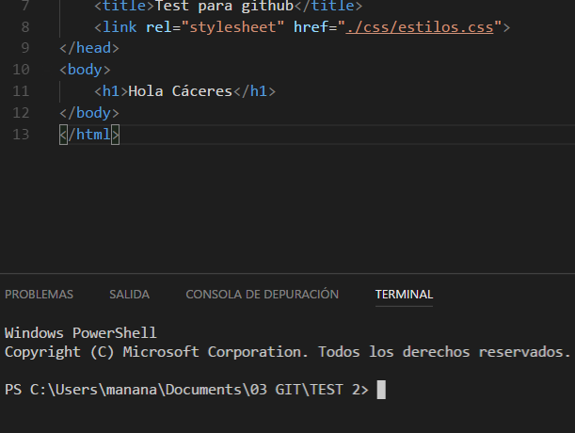
- En visual studio le doy a ver y a terminal integrado, es para meterme en la consola que trae visual studio.

- Vamos a crear nuestro repositorio: escribimos en la consola estos códigos

- git init ( esto crea un archivo en la carpeta llamado .git)
- git add . (esto es para añadir los archivos)
- git commit -m “primera versión” (entre comillas ponemos el nombre que queremos)
- git remote add origin https://github.com/andreamateoss/test2.git
- copiamos este link de la pagina git up para enlazar nuestra carpeta
- git push -u origin master

- En la pagina de github creamos un repositorio nuevo

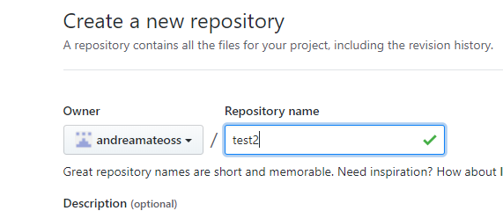
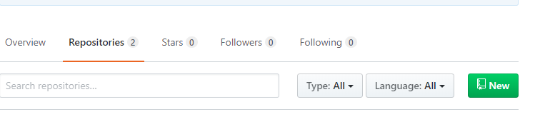
- Le ponemos el mismo nombre de la carpeta

- Copiamos el link

